Ejercicio de programación
Algoritmo para dibujar una figura

Problema
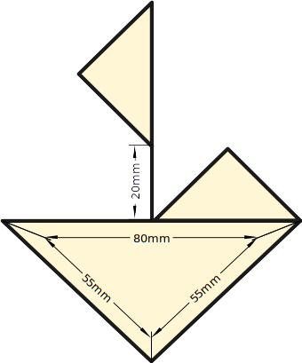
Deseamos dibujar el contorno de la figura con forma de barquito de vela, que se muestra a continuación, indicando, mediante instrucciones precisas, cada uno de los pasos para hacerlo. Estas se listan al final.
Para dibujar la figura, debemos indicar si queremos pintar con el lápiz el trazo del contorno o no, cuánta distancia queremos avanzar pintando o moviéndonos en una dirección, y si queremos girar a un lado o a otro usando las instrucciones disponibles.
Es posible dibujar la figura con un sólo trazo, sin sobrescribir ningún trazo ya dibujado, comenzando a pintar en un punto concreto del contorno y terminando en otro punto sin levantar el lápiz, pero puede hacerse por partes y sobrescribiendo, si se desea.
El resultado esperado es una lista de instrucciones, una por línea, escritas en un documento de texto.
Indicaciones:
Las medidas de algunas acotaciones del dibujo son aproximadas, pero son las que deben usarse.
Los ángulos internos de un triángulo siempre suman 180º. Los tres triángulos son rectángulos (90º).
Al inicio, el lápiz no pinta, y apunta hacia arriba (a las 12 en el reloj). El ángulo de giro es cero (0º).

Instrucciones a usar
Se deben emplear las siguientes instrucciones para describir el algoritmo solicitado:
PINTAR opción
opción: SÍ, baja el lápiz y pinta al mover.
NO, levanta el lápiz y no pinta al mover.
MOVER distancia
distancia: número entero, positivo o negativo, que indique la distancia a recorrer en mm.
No es necesario poner la unidad de medida. Se entiende que son milímetros (mm).
GIRAR grados
grados: número entero, positivo o negativo, que indique el ángulo de giro entre 0º y 360º.
No es necesario poner la unidad de medida. Se entiende que son grados (º).

